**一、手机端流程**

1、首页（以下截图仅供参考）

地推模式：

2、首页-选择产品（套餐）->选择卡号->填写客户信息和身份信息-> 生成订单并支付->开户->生成配送订单

1.1 首页

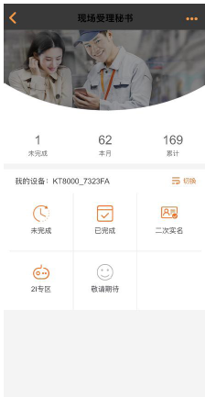

1.2．1 选择套餐step1

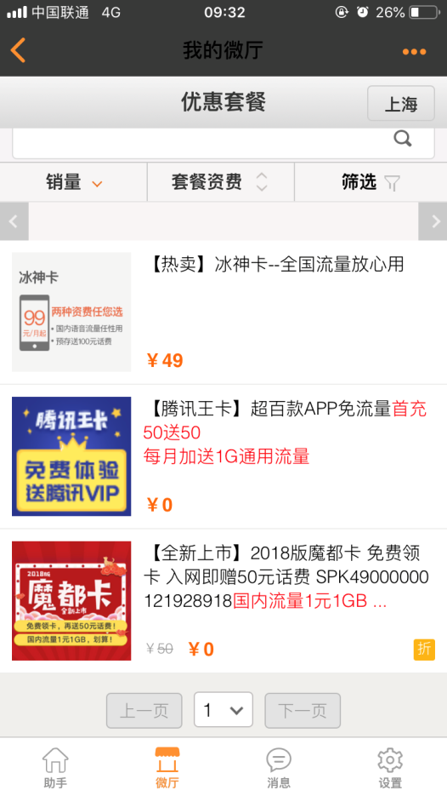

1．2.1选择套餐step2

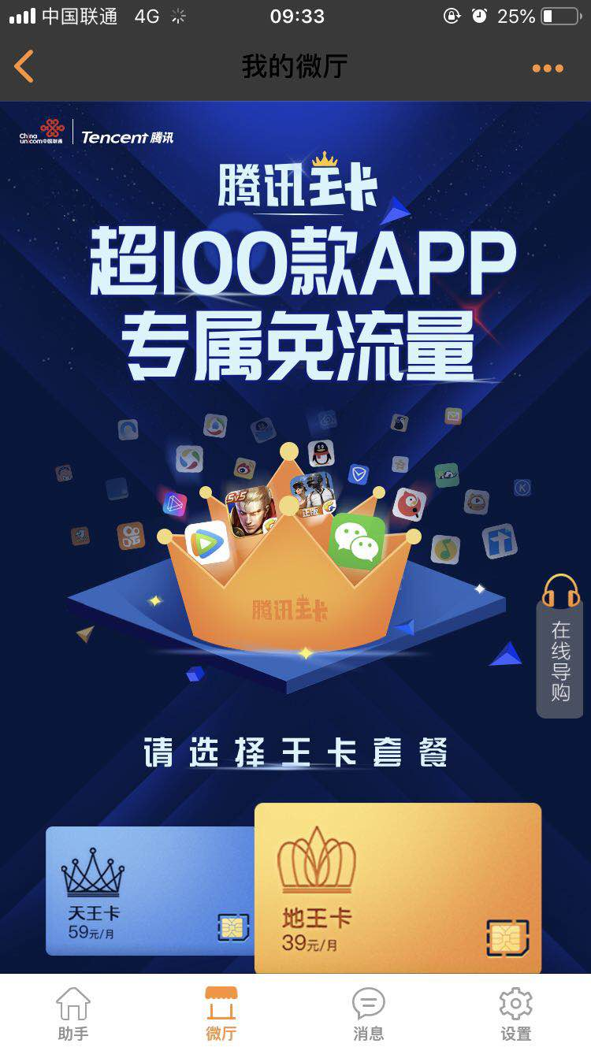

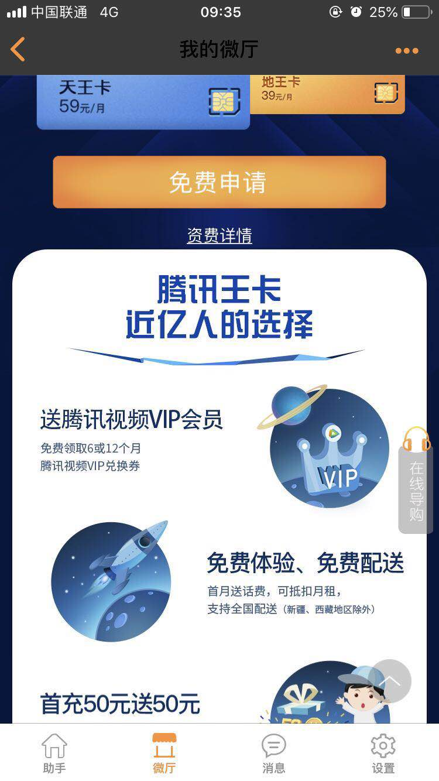

1.3点免费申请，填写客户信息（页面上必须选择靓号和上传身份证验证）

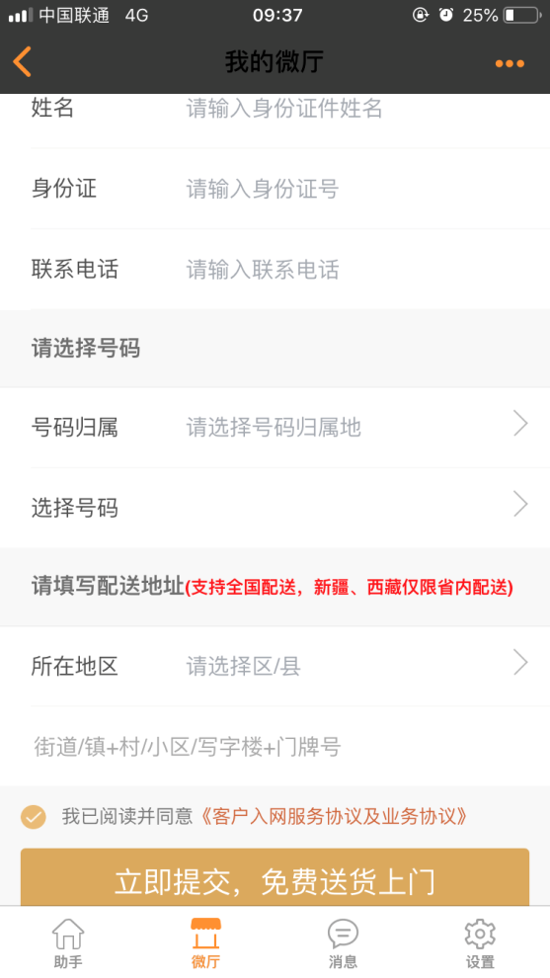

1.4 选择靓号

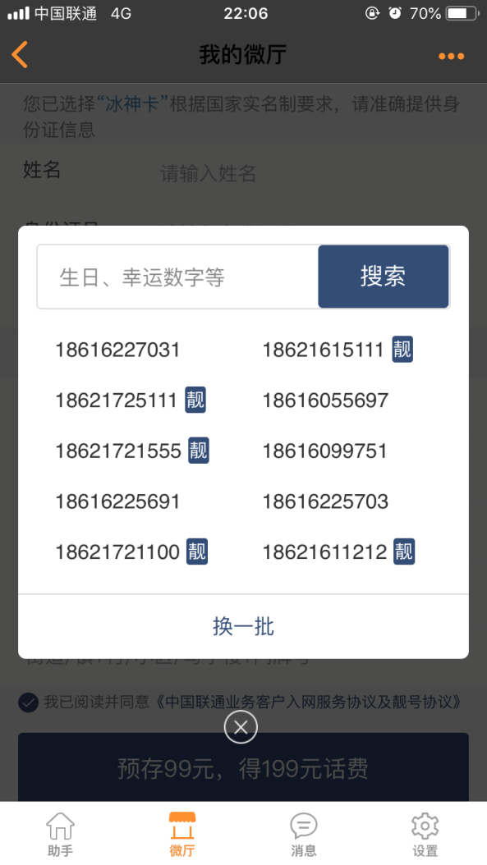

1.5 拍照，上传身份证

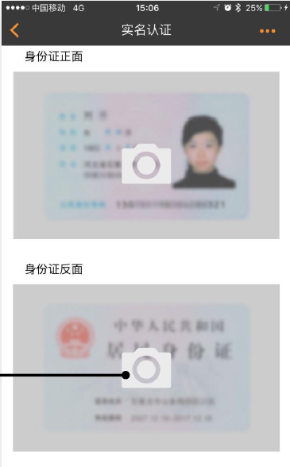

1.6支付

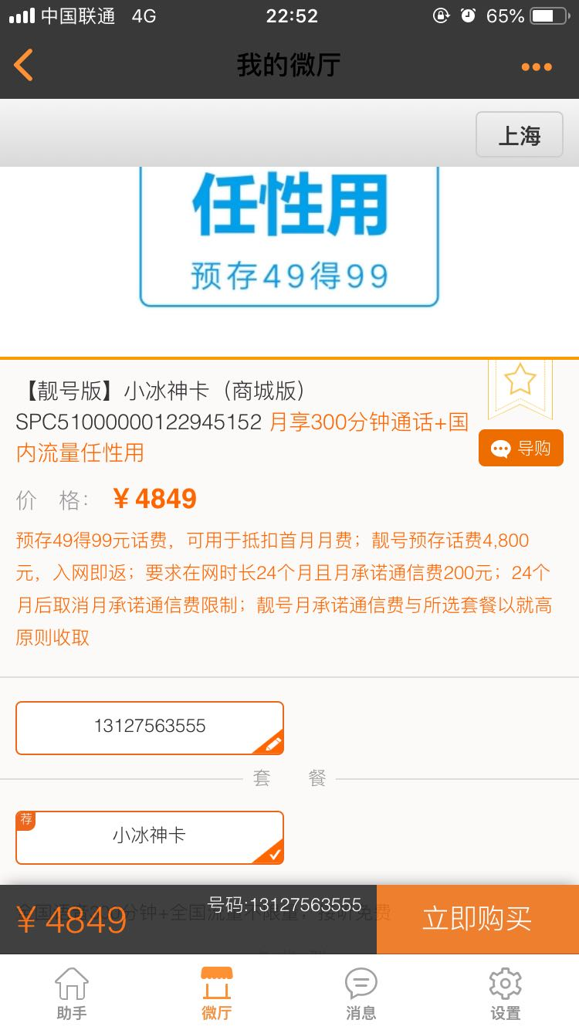

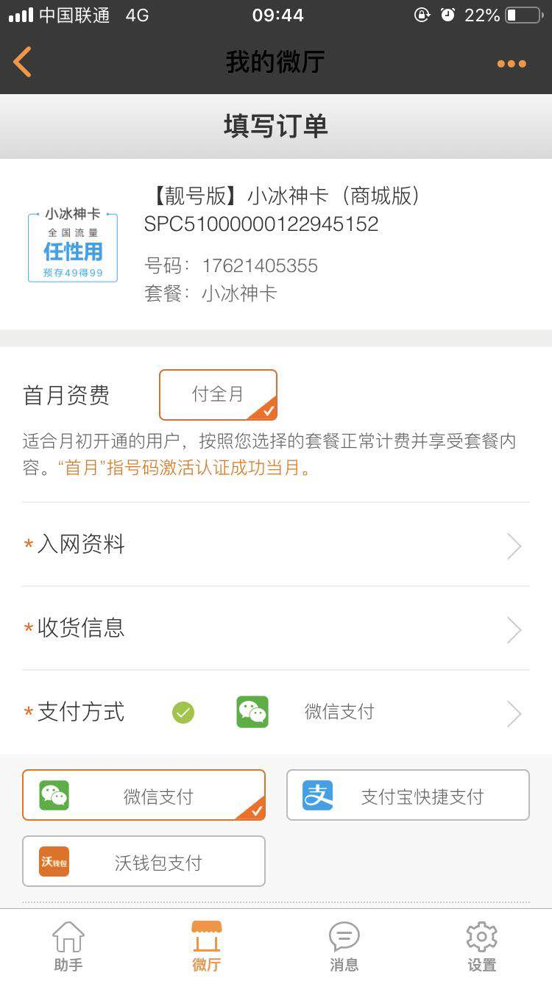

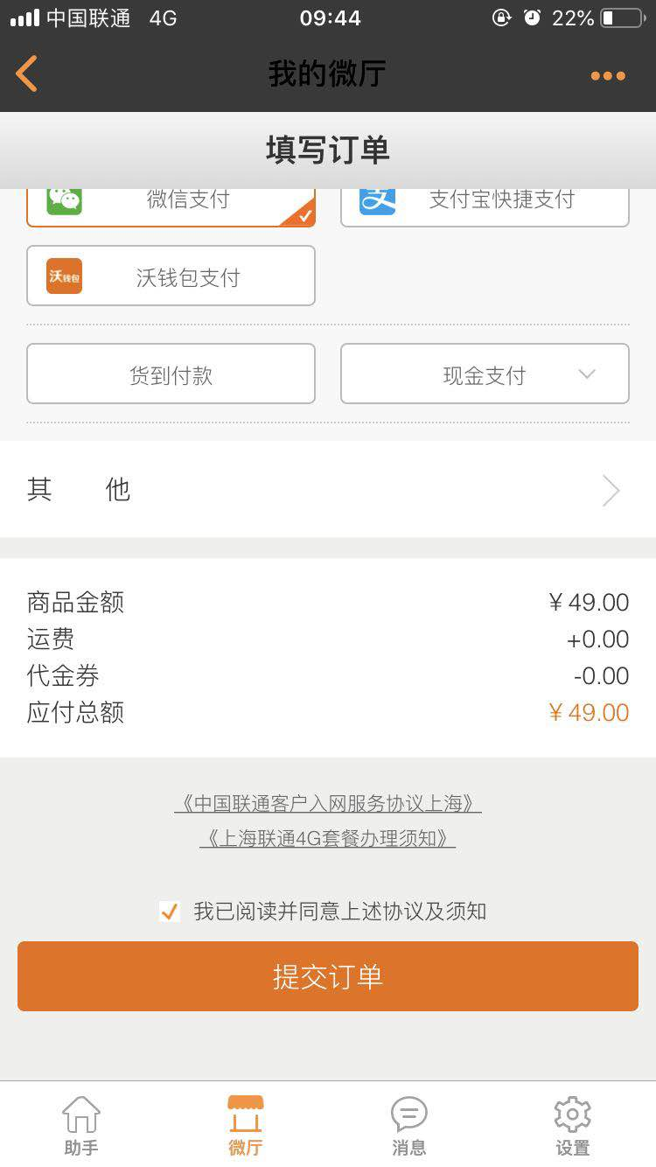

1.7 完成开户并生成配送订单页面

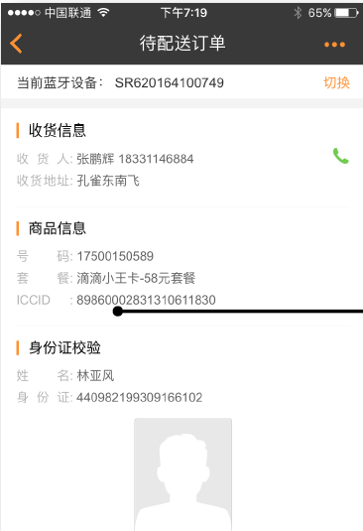

**二、数据库**

1. 后台用户员

|  |  |  |  |  |  |
| --- | --- | --- | --- | --- | --- |
| 表：Account | 例 | 关联 | 类型 | 长度 | 说明 |
| OPERATORID | 1 |  |  |  | 操作员ID |
| OPERATORNAME | 王乾 |  |  |  | 操作员姓名 |
| PROVINCE | 上海 |  |  |  | 省分（有空可以做类别分表） |
| CITY | 闵行 |  |  |  | 地市 |
| DISTRICT | 闵行 |  |  |  | 区县 |
| DEPARTMENT | 信息化部管理应用研发中心 |  |  |  | 部门 |
| CHANNEL | 华盛 |  |  |  | 渠道名称 |
| ROLE |  |  |  |  | 角色 |

1. 产品主页，产品明细表

|  |  |  |  |  |  |
| --- | --- | --- | --- | --- | --- |
| 表：PROD | 例 | 关联 | 类型 | 长度 | 说明 |
| PROD_ID | 1 |  |  |  |  |
| PROD_TYPE | 冰神卡、腾讯大王卡、阿里宝卡 |  |  |  | 有空可以建独立的产品类别表 |
| PROD_NAME | （大冰神、小冰神）（大王卡、天王卡、帝王卡）（小宝、大宝） |  |  |  |  |
| COMBO_FEE |  |  |  | 单位:元，0.00 | 套餐月费 |
| PROMISE_TIME |  |  |  | 协议期，单位:月 | 承诺在网时长 |
| PRE_PAY_FEE |  |  |  | 单位:元，0.00 | 预存款 |
| DES_PIC |  |  |  |  | 描述图片 |

1. 靓号表

|  |  |  |  |  |  |
| --- | --- | --- | --- | --- | --- |
| 表：SERIAL | 例 | 关联 | 类型 | 长度 | 说明 |
| SERIAL_ID | 1 |  |  |  | 业务编码 |
| SERIAL_NUMBER | 18601721666 |  |  |  | 手机号码 |
| SERIAL _PROVINCE | 上海 |  |  |  | 归属省分 |
| SERIAL _CITY | 闵行 |  |  |  | 地市 |
| BUSINESS_TYPE | 公众 |  |  |  | 业务分类：  01：公众  02：集团  03：电商 |
| ADVANCE_LIMIT | 26000 |  |  |  | 预存款（分） |
| MONTHFEE_LIMIT | 196 |  |  |  | 月承诺通信费（分） |
| MONTH_LIMIT | 24 |  |  |  | 协议期（月） |
| NICE_RULE_TAG | 1 |  |  |  | 靓号标志位：0 普号，1 靓号 |
| FEATURE_TYPE | 事业 |  |  |  | 特色靓号类型  01：爱情  02：吉祥  03：事业  04：全部 |
| FEATURE_NAME | 一帆风顺 |  |  |  | 特色靓号名, 如一生一世,万事如意等 |
| GOOD_TYPE | ABBB |  |  |  | 靓号类型  如输入AABB，AABBCC也应返回 |
| HIGHLIGHT_NUMS | 3 |  |  |  | 号码高亮位数（特色靓号）特色靓号的数字的长度 |
| TOP_HIGHLIGHT_NUMS | 9 |  |  |  | 号码类型高亮位数 |

1. 客户信息表

|  |  |  |  |  |  |
| --- | --- | --- | --- | --- | --- |
| 表：SERIAL | 例 | 关联 | 类型 | 长度 | 说明 |
| CUSTID | 1 |  |  |  | 客户ID |
| REALNAMETYPE | 0 |  |  |  | 客户实名标识 0：实名 1：匿名 |
| CUSTTYPE | 0 |  |  |  | 新老客户标识： 0-新增客户 1-老客户 |
| REFCUSTID | 3 |  |  |  | 老客户ID |
| CERTTYPE |  |  |  |  | 证件类型 参考附录证件类型说明 |
| CERTNUM |  |  |  |  | 证件号码 |
| CERTADRESS |  |  |  |  | 证件地址 |
| CUSTOMERNAME | 黄中黄 |  |  |  | 客户名称（不能全数字） |
| CERTEXPIREDATE |  |  |  |  | 格式：yyyymmdd 证件失效日期(考虑默认 |
| SEX |  |  |  |  | 性别 |
| TMPPHONE |  |  |  |  | 电话 |
| CONTACTPERSON |  |  |  |  | 联系人 |
| CONTACTPHONE |  |  |  |  | 联系人电话>6位 |
| CONTACTADDRESS |  |  |  |  | 联系地址 |
| CUSTTYPE |  |  |  |  | 客户类型： 01-个人客户 02-集团客户 |
| ISSUESNUMBER |  |  |  |  | 港澳台居民出入境证件签发次数 |
| PSPTAUTHORITY |  |  |  |  | 港澳台居民出入境证件签发机关 |
| PSPTSTARTDATE |  |  |  |  | 港澳台居民出入境证件证件起始有效期 |
| PSPTNUMBER | NEWCUSTOMERINFO |  |  |  | 港澳台居民出入境证件证件号码 |
| CUSTOMERREMARK | NEWCUSTOMERINFO |  |  |  | 客户备注 |

1. 支付订单表（在产品和靓号确认后形成订单）

|  |  |  |  |  |  |
| --- | --- | --- | --- | --- | --- |
| 节点名称 | 例 | 约束 | 类型 | 长度 | 说明 |
| BUSI_CELLNO | EPAY_QR_CODE_REQ |  |  |  | 办理业务号码， |
| BUSI_ORDER_DATE |  |  |  |  | 业务系统订单日期 |
| PROVINCE_CODE | EPAY_QR_CODE_REQ |  |  |  | 省分 |
| EPARCHY_CODE | EPAY_QR_CODE_REQ |  |  |  | 地市 |
| CITY_CODE | EPAY_QR_CODE_REQ |  |  |  | 区县 |
| CHANNEL_ID | EPAY_QR_CODE_REQ |  |  |  | 渠道 |
| OPER_ID | EPAY_QR_CODE_REQ |  |  |  | 操作员ID |
| BUSI_ORDER_ID | 业务系统支付订单号：系统编码（按全业务平台编码制定，4位数“9900”）+支付方式：02 行销沃账户（ 2位）+内部编码(4位，账管为“0002”营业“0001”)+年月日（8位，YYYYMMDD）+流水号12位流水号 |  |  |  | 业务系统支付订单号： |
| SIGNATURE | EPAY_QR_CODE_REQ |  |  |  | 接口签名 |
| SIGNATURE_TYPE | EPAY_QR_CODE_REQ |  |  |  | 签名方式:  RSA（固定值） |
| BUSI_TRANS_TYPE | EPAY_QR_CODE_REQ |  |  |  | 交易类型： |
| BUSI_MERC_ID | EPAY_QR_CODE_REQ |  |  |  | 合作商户名称 |
| BUSI_AMT | EPAY_QR_CODE_REQ |  |  |  | 订单金额（单位:分） |
| CUSTID | 1 |  |  |  | 客户ID |
| SERIAL_ID | 1 |  |  |  | 号码ID |
| PROD_ID | 1 |  |  |  | 产品ID |
| PAYINFO | USERINFO | 1 |  |  | 支付信息 |
| PAYTYPE | PAYINFO | 1 | String | V2 | 支付方式 参考附录支付方式说明 |
| PAYORG | PAYINFO | ? | String | V30 | 支付机构名称 |
| PAYNUM | PAYINFO | ? | String | V20 | 支付账号 |

1. 开户信息表

|  |  |  |  |  |  |
| --- | --- | --- | --- | --- | --- |
| 表：ACCOUNT_HAND_APPLY | 例 | 约束 | 类型 | 长度 | 说明 |
| ACCOUNT_HAND_APPLY_ID | 1 |  |  |  |  |
| OPERATORID | 1 |  |  |  | 操作员ID |
| OPERATORNAME | 王乾 |  |  |  | 操作员姓名 |
| PROVINCE | 上海 |  |  |  | 省分（有空可以做类别分表） |
| CITY | 闵行 |  |  |  | 地市 |
| DISTRICT | 闵行 |  |  |  | 区县 |
| DEPARTMENT | 信息化部管理应用研发中心 |  |  |  | 部门 |
| CHANNEL | 华盛 |  |  |  | 渠道名称 |
|  |  |  |  |  |  |
| PROD_ID | 1 |  |  |  |  |
| PROD_TYPE | 冰神卡、腾讯大王卡、阿里宝卡 |  |  |  | 有空可以建独立的产品类别表 |
| PROD_NAME | （大冰神、小冰神）（大王卡、天王卡、帝王卡）（小宝、大宝） |  |  |  |  |
| COMBO_FEE |  |  |  | 单位:元，0.00 | 套餐月费 |
| PROMISE_TIME |  |  |  | 协议期，单位:月 | 承诺在网时长 |
| PRE_PAY_FEE |  |  |  | 单位:元，0.00 | 预存款 |
|  |  |  |  |  |  |
| CUSTID | 1 |  |  |  | 客户ID |
| REALNAMETYPE | 0 |  |  |  | 客户实名标识 0：实名 1：匿名 |
| CUSTTYPE | 0 |  |  |  | 新老客户标识： 0-新增客户 1-老客户 |
| REFCUSTID | 3 |  |  |  | 老客户ID |
| CERTTYPE |  |  |  |  | 证件类型 参考附录证件类型说明 |
| CERTNUM |  |  |  |  | 证件号码 |
| CERTADRESS |  |  |  |  | 证件地址 |
| CUSTOMERNAME | 黄中黄 |  |  |  | 客户名称（不能全数字） |
| SEX |  |  |  |  | 性别 |
| TMPPHONE |  |  |  |  | 电话 |
| CUSTTYPE |  |  |  |  | 客户类型： 01-个人客户 02-集团客户 |
| PSPTNUMBER | NEWCUSTOMERINFO |  |  |  | 港澳台居民出入境证件证件号码 |
|  |  |  |  |  |  |
| SERIAL_ID | 1 |  |  |  | 业务编码 |
| SERIAL_NUMBER | 18601721666 |  |  |  | 手机号码 |
| SERIAL _PROVINCE | 上海 |  |  |  | 归属省分 |
| SERIAL _CITY | 闵行 |  |  |  | 地市 |
| BUSINESS_TYPE | 公众 |  |  |  | 业务分类：  01：公众  02：集团  03：电商 |
| ADVANCE_LIMIT | 26000 |  |  |  | 预存款（分） |
| MONTHFEE_LIMIT | 196 |  |  |  | 月承诺通信费（分） |
| MONTH_LIMIT | 24 |  |  |  | 协议期（月） |
| NICE_RULE_TAG | 1 |  |  |  | 靓号标志位：0 普号，1 靓号 |
| FEATURE_TYPE | 事业 |  |  |  | 特色靓号类型  01：爱情  02：吉祥  03：事业  04：全部 |
| FEATURE_NAME | 一帆风顺 |  |  |  | 特色靓号名, 如一生一世,万事如意等 |
| GOOD_TYPE | ABBB |  |  |  | 靓号类型  如输入AABB，AABBCC也应返回 |
|  |  |  |  |  |  |
| PAYINFO | USERINFO | 1 |  |  | 支付信息 |
| PAYTYPE | PAYINFO |  |  |  | 支付方式 参考附录支付方式说明 |
| PAYORG | PAYINFO |  |  |  | 支付机构名称 |
| PAYNUM | PAYINFO |  |  |  | 支付账号 |
| SALEPRICE | RESOURCESINFO |  |  |  | 销售价格（单位：厘） |
| COST | RESOURCESINFO |  |  |  | 成本价格（单位：厘） |
| CARDPRICE | RESOURCESINFO |  |  |  | 卡费（单位：厘） |
| RESERVAPRICE | RESOURCESINFO |  |  |  | 预存话费金额（单位：厘） |
| RESOURCESBRANDCODE | RESOURCESINFO |  |  |  | 品牌 |
| ORGDEVICEBRANDCODE | RESOURCESINFO |  |  |  | 3GESS维护品牌，当iphone时品牌与上面的一致 |
| RESOURCESBRANDNAME | RESOURCESINFO |  |  |  | 终端品牌名称 |
| RESOURCESMODELCODE | RESOURCESINFO |  |  |  | 型号 |
| RESOURCESMODELNAME | RESOURCESINFO |  |  |  | 终端型号名称 |
| RESOURCESSRCCODE | RESOURCESINFO |  |  |  | 终端来源编码 |
| RESOURCESSRCNAME | RESOURCESINFO |  |  |  | 终端来源名称 |
| RESOURCESSUPPLYCORP | RESOURCESINFO |  |  |  | 终端供货商名称 |
| RESOURCESSERVICECORP | RESOURCESINFO |  |  |  | 终端服务商名称 |
| RESOURCESCOLOR | RESOURCESINFO |  |  |  | 终端颜色 |
| MACHINETYPECODE | RESOURCESINFO |  |  |  | 终端机型编码 |
| MACHINETYPENAME | RESOURCESINFO |  |  |  | 终端机型名称 |
| TERMINALTYPE | RESOURCESINFO |  |  |  | 终端类别编码： Iphone-IP 乐phone-LP 智能终端-PP 普通定制终端-01 上网卡-04 上网本-05 |
| TERMINALTSUBTYPE | RESOURCESINFO |  |  |  | 当终端类别为智能终端时，该字段必填，终端子类别编码： 入门级-04 普及型-03 中高端-02 明星-01 |
|  |  |  |  |  |  |
| SIMID | SIMCARDNO |  |  |  | 如果是成卡是USIM卡号，如果是白卡是ICCID |
| IMSI | SIMCARDNO |  |  |  | 新IMSI号 |

6、配送订单表

|  |  |  |  |  |  |
| --- | --- | --- | --- | --- | --- |
| 节点名称 | 例 | 约束 | 类型 | 长度 | 说明 |
| DELI_NO | 1 |  |  |  | 配送订单号 |
| OPER_ID | EPAY_QR_CODE_REQ |  |  |  | 操作员ID |
| CUSTID | 1 |  |  |  | 客户ID |
| SERIAL_ID | 1 |  |  |  | 号码ID |
| PROD_ID | 1 |  |  |  | 产品ID |
| ACCOUNT_HAND_APPLY_ID | 1 |  |  |  | 开户ID |
| CONTACTADDRESS |  |  |  |  | 联系地址 |